***МОУ «Усть-Наринзорская ООШ»***

**Итоги деятельности по Профессиональному стандарту педагога**

Согласно приказа от 03.04. 2015 года № 277 Министерства образования, науки и молодежной политики Забайкальского края наша школа вошла в перечень пилотных площадок по внедрению профстандарта педагога, т.е., с апреля 2015 года мы функционируем в режиме краевой стажировочной площадки, поэтому вся работа нашей школы носит опережающий характер, т.к. изучение профстандарта, обсуждение путей его реализации, адаптация педагогов к новой модели деятельности и другие вопросы введения профстандарта приходилось решать раньше.

На сегодняшний день, остро обозначился вопрос педагогических кадров как главного ресурса достижения качества образования. Чтобы обладать набором ключевых компетентностей, отвечать запросам социума, чувствовать себя социально защищенным в новых экономических условиях каждому педагогу необходимо уточнить представления о собственной профессиональной деятельности, осуществить очередной шаг в освоении способов профессионального саморазвития. А всё это прописано в Профстандарте педагога, который призван повысить мотивацию педагогических работников к труду и качеству образования.

Хотелось бы остановиться на некоторых его характеристиках, которые в настоящее время требуют особого внимания и которые повествуют об их реализации в нашей школе.

1. **Одно из основных требований – это уровень образования и квалификации педагогов.**

● Если посмотреть на наш педколлектив в 2015 году, то по муниципальному заданию 40% учителей с высшим образованием должно работать в начальной школе и 80% - в основном школе. В 2015 году в начальных классах МОУ «Усть-Наринзорская ООШ» работает только 17% учителей с высшим образованием, 69% (9 из 13) - в основной школе. В 2016 году в начальной школе идет рост: 2 учителя поступают заочно для получения высшего образования, 1 - проходит профессиональную переподготовку дистанционно и 1 педагог прибыл после окончания ЗабГУ, это молодой специалист. В основной школе цифра остаётся примерно на том же уровне.

● Среди педработников нашей школы есть небольшая доля тех, кто не прошел курсовую переподготовку по профилю педагогической деятельности: всего 2 человека (в связи с отсутствием достаточного стажа, т.е. молодые педагоги (на конец 2015 года), но в 2016 году они поступают в высшее учебное заведение для получения высшего образования; а в 2016 году уже 17 педагогов из 20 прошли курсовую переподготовку, некоторые из них – по 2-3 раза, даже 4 раза.

● По уровню квалификации: 5 % педагогов школы, т.е только 1 педагог, имели высшую категорию, на сегодняшний день – 4 педагога имеют I категорию, 1 педагог – высшую, и 2 педагога – в стадии прохождения аттестации на 1 категорию.

Около 65% педагогов школы имеют стаж работы более 20 лет. Приятно отметить, что увеличивается доля молодых специалистов со стажем работы до 5 лет, она составляет сейчас 33%. Укомплектованность штатов остается стабильной. Это говорит о том, что кадровая проблема у нас в школе решена, из 20 педагогов, работающих в школе, 18 (90%) – выпускники школы, т.е. можно говорить, что в будущем будет полностью реализован проект **«Вернись в свою школу педагогом!».**

1. **Новое требование к педагогу – это осуществление профессиональной деятельности в соответствии с требованиями ФГОС**

Сегодня с уверенностью можно сказать, что процесс внедрения стандартов в начальных классах идет успешно. Все учителя, работающие в начальной школе, прошли соответствующую подготовку. Мониторинг пилотного введения ФГОС в начальной школе показал, что педагогами используются эффективные технологии и методики формирования универсальных учебных действий.

В 2012-2013 учебном году внедрен новый государственный стандарт основного образования в экспериментальном режиме в пятом классе. Продолжается в пилотном режиме внедрение ФГОС в 6-8 классах. К данному процессу теоретически готовы все 100 % педагогов, преподающих в этих классах (они уже прошли курсовую подготовку).

По данным анализа анкет педагогов, среди затруднений, которые испытывают учителя нашей школы, особо выделены проблемы по оценке образовательных достижений школьников и развитию и диагностированию навыков проектной и исследовательской деятельности.

«Меняется мир, изменяются дети, что, в свою очередь, выдвигает новые требования к квалификации педагога». **Возникла «необходимость наполнения профессионального стандарта педагога (учителя, воспитателя) новыми компетенциями, т.е. с**тандарт выдвигает требования к личностным качествам учителя, неотделимым от его профессиональных компетенций, таких как: готовность учить всех без исключения детей, вне зависимости от их склонностей, способностей, особенностей развития, ограниченных возможностей. Введение должно неизбежно повлечь за собой изменение стандартов его подготовки и переподготовки в системе повышения квалификации. Профстандарт определит объем и направления подготовки, переподготовки и повышения квалификации.

Большое значение в развитии одаренного ребенка **играет система дополнительного** образования. Внешкольные кружки, студии, творческие мастерские дают возможность реализовывать интересы, выходящие за рамки школьной программы. Здесь основная роль принадлежит учреждениям культуры, физической культуры и спорта, Центру детского творчества. В городе реализуются программы дополнительного образования различной направленности. Но, а в селе – это проблема. Хотя, почти 100% детей в возрасте от 5 до 16 лет у нас охвачено дополнительным образованием.

1. **Работа в условиях реализации программ инклюзивного образования - это еще одно современное требование профессионального стандарта.**

В районе создаются условия для обеспечения доступности качественного образования для детей с ограниченными возможностями здоровья путем **введения инклюзивного образования**. Сретенская СОШ №1 и Кокуйская СОШ №1 определены пилотными площадками, в которых будут обеспечены все условия для обучения таких детей. В других школах района оборудованы только пандусы, расширены двери, составлены адаптированные образовательные программы для детей с ОВЗ, а также – рабочие программы по предметам. Т.е. принимаются меры по формированию универсальной безбарьерной среды во всех школах района, позволяющей обеспечить совместное обучение инвалидов и лиц, не имеющих нарушений развития. Но до создания идеальных условий для обучения таких детей ещё далеко.

**Самая главная проблема в этом вопросе** – квалифицированные кадры!

Каждый учитель-предметник должен уметь работать с детьми такой категории, т.е. одновременно работать и с особыми детьми, и с детьми без особенностей. Почти все учителя педколлектива прошли курсы по работе с такой аудиторией детей, также по работе с ними дистанционно, но всё равно испытывают затруднения.

1. **Согласно новому профстандарту педагог должен владеть и ИКТ-компетентностями.**

Важные элементы ИКТ-компетентности учителя входили в квалификационные требования, принятые в конце 2000-х гг.

В настоящее время идет информатизация всех процессов в образовании. Большинство педагогов пользуются компьютером и проектором при подготовке к занятиям, дают задание учащимся по поиску информации в Интернете, ведут электронные журналы и дневники. *Но современные дети гораздо «продвинутее» педагогов в этом вопросе!* Новый федеральный государственный стандарт для всех ступеней общего образования и профстандарт педагога содержат в качестве требования к условиям образовательного процесса **профессиональную ИКТ-компетентность** учителя, **то есть квалифицированное использование средств ИКТ при решении профессиональных задач там, где нужно, и тогда, когда нужно.**

Можно с уверенностью сказать, что ликвидирована компьютерная безграмотность педагогов и нашей школы. Все педагоги за эти годы обучены на уровне общепользовательской ИКТ-компетентности. Опыт работы в рамках ФГОС показал, что у многих учителей сформированы уже и профессиональные ИКТ-компетентности. В школе во всех кабинетах оборудовано рабочее место учителя компьютером, мультимедийным проектором и экраном, все рабочие места подключены к интернету. Но техника есть**, главное – это иметь желание её применять!** Расширяя границы свободы педагога, профессиональный стандарт одновременно повышает его **ответственность за результаты своего труда.**

Одним из основных показателей качества труда педагогов школы **является успешное прохождение государственной итоговой аттестации.**

В 2015 году ученики 9-го класса сдавали только два обязательных экзамена. Они сдали экзамен по русскому языку только на «4» и «5», а по математике качество знаний составило всего 18%, а 2016 году качество и по математике и по русскому языку уже составляет 83%.

Очень трудно объективно оценить труд учителя, воспитателя. Для осуществления комплексной оценки результатов труда педагога и предназначен профессиональный стандарт. Для нас сейчас главное научиться производить эту оценку.

Что же уже сделано и делается в школе сейчас?

**Во-первых**, идея должна овладеть массами. Профстандартом перед педагогом поставлен ряд таких задач, которые он не решал ранее. Всему этому он должен научиться. Ведь нельзя требовать от педагога то, чему его не учили. Поэтому, на первом этапе подготовки к введению профстандарта в школе наша задача, как администрации образовательной организации, была довести основные положения стандарта до каждого педагога: учителя,  воспитателя. Технологии здесь известны:

* Самостоятельное ознакомление с профстандартами под роспись, ибо это нормативный документ, обязательный к исполнению.
* Изучение содержания профстандарта на заседаниях предметных методических объединениий, на методсоветах.
* Обсуждение путей реализации профстандарта учителем в условиях конкретной деятельности на педсоветах (ни один раз), круглых столах и других площадках.
* Информирование органов самоуправления, родительской общественности о переходе  педагогов  на профстандарты.

**Во-вторых**, введение профстандарта влечет за собой изменение определенной нормативно- правовой базы образовательной организации. А именно: устава, должностных инструкций учителей и воспитателей, Трудовых договоров, Коллективного договора, Правил внутреннего  трудового распорядка, Положения об оплате труда,  Положения о премиальных выплатах, портфолио учителя, воспитателя и др.

**В-третьих.** Вся сложность проблем перехода на профстандарты  ложится на плечи педагога. Требовать от педагога можно только то, чему его научили. Поэтому идет большая разъяснительная работа по оказанию помощи педагогам по доведению их квалификации до уровня требований профстандарта. Большую работу предстоит сделать особенно администрации образовательных организаций по выявлению проблем и определению направлений деятельности, по планированию методической работы.

Исходя из этого, мы составили примерный алгоритм действий:

1.Самоанализ  уровня подготовки педагога. Педагог анализировал, каким требованиям профстандарта он отвечает и где у него проблемы. Определял,  как их решить: пойти на курсы, посетить семинары, пройти дистанционное обучение и т.д. (провели анкетирование по критериям профстандарта)

2. Проанализировали проблемы педагогов на заседаниях школьных методических объединений и определелили возможности решения их на уровне  образовательной организации: мастер-классы, стажировки, взаимопосещение уроков, мероприятий, передача опыта и т.д.

3. Анализ деятельности педагога курирующим администратором. На основе анализа посещенных уроков, мероприятий, результатов обучения анализировали соответствие педагога требованиям профстандарта и предлагали варианты решения проблем с точки зрения администрации.

4. Совместно   обсуждали результаты анализа и предложений всех сторон и разрабатывали оптимальные пути устранения проблем для каждого педагога – составление индивидуального образовательного маршрута педагога: что, когда, где. Так, учитель русского языка и литературы Бессонова Т.И. приняла участие в научно-практической конференции на муниципальном и региональном уровнях по представлению и защиты своего Индивидуального Образовательного Маршрута.

Также для устранения проблем несоответствия профстандарту у многих педагогов использовались различные формы работы: мастер-классы, групповые, выезд в школу методического автобуса из районного методкабинета для работы с педагогами по заданной теме. А далее предстоит реализовать намеченные мероприятия в довольно короткие сроки. Формы здесь всем известны:

* самообразование,
* целевые курсы,
* курсы переподготовки,
* стажировочные площадки,
* работа в мастер-классах,
* дистанционное обучение и т.д.

В рамках работы стажировочной площадки по введению профессионального стандарта педагога в **МОУ «Усть-Наринзорская ООШ»** проведены следующие мероприятия:

1. Изучение нормативных документов федерального, регионального и муниципального уровней по введению профстандарта и ознакомление с ними педагогического коллектива школы – апрель-май 2015г.
2. Создание нормативно-правовый базы школы:

* приказ «Об организации подготовки и внедрения профессионального стандарта педагога в **МОУ «Усть-Наринзорская ООШ**»;
* план мероприятий работы стажировочной площадки в **МОУ «Усть-Наринзорская ООШ»** по введению профстандарта педагога на 2015-16 уч.г. (на основе «дорожной карты» внедрения профессионального стандарта педагога) – сентябрь 2015г.
* создана рабочая группа по внедрению профстандарта;
* разработано «Положение о рабочей группе по внедрению профстандарта», «Положение об ИОМ педагога.

1. Проведение мониторинга соответствия профессиональных компетенций педагогов ДОУ требованиям профессионального стандарта «Педагог дошкольного образования» - сентябрь 2015г.
2. Разработка индивидуальных образовательных маршрутов (ИОМ) профессионального развития педагогов на основе самооценки – ноябрь-декабрь 2015г.
3. Разработан план профессионального развития педагогов на основе данных мониторинга в соответствии с требованиями профессионального стандарта – декабрь 2015г.
4. Составление графика повышения квалификации педагогов **МОУ «Усть-Наринзорская ООШ»** через прохождение курсов повышения квалификации – 4 человека; обучение в школе через семинары, работа по ИОМ по темам: «Профессиональная компетентность педагога», «Роль педагога в свете нового профессионального стандарта» и др; консультации, презентации, мастер-классы, самообразование – 18; участие в вебинарах по теме «Профессиональный стандарт педагога»: «Проектная деятельность» - 100% педагогического коллектива; проведение семинаров для педагогов МОУ.
5. Разработана программа и проведена стажировка для образовательных учреждений Сретенского района в соответствии с требованиями профессионального стандарта педагога – 21 апреля 2016г. В работе стажировочной площадки приняло участие 51 человек (директора школ, заместители директоров по учебно-воспитательной и воспитательной работе, руководители районных методических объединений, руководители и специалисты управления образованием МР «Сретенский район», методисты районного методкабинета, главный редактор газеты «Советское Забайкалье» В.Г.Трухманова). *Смотри фото в папке*

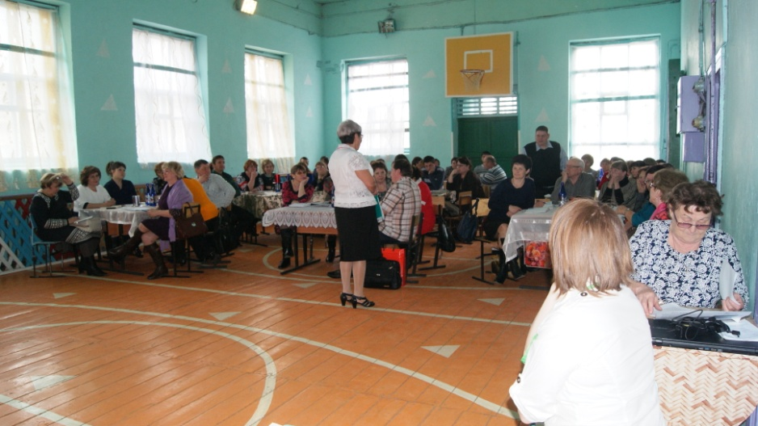

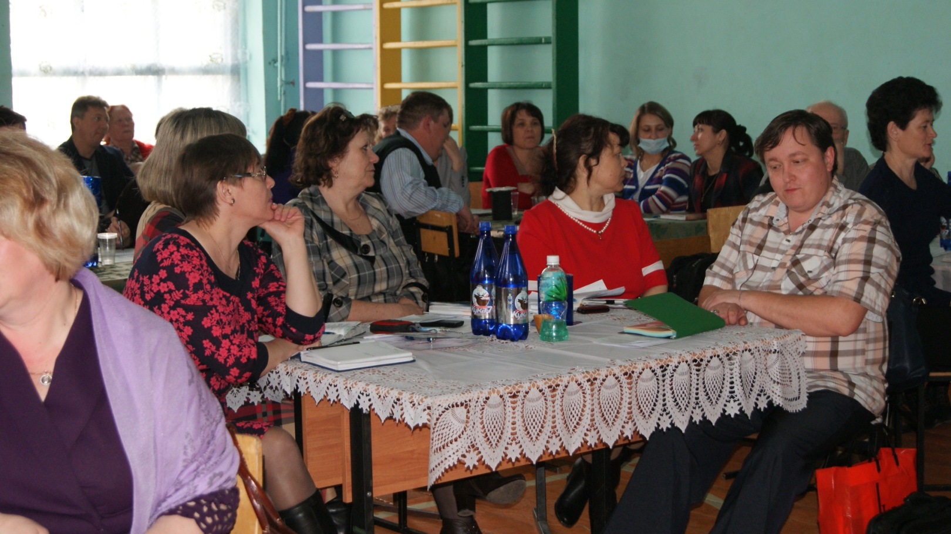

1. Внесение корректировки в программу развития МОУ в раздел «ресурсное обеспечение» с учетом введения профессионального стандарта (кадровый вопрос, материально-техническое, программно-методическое, психолого-педагогическое обеспечение).
2. Создание банка аналитических и методических материалов по результатам апробации профессионального стандарта педагога – в течение года.
3. Разработка проекта должностной инструкции педагогических работников в соответствии с требованиями профессионального стандарта педагога.

Директор школы Т.М. Шайдурова.